**Отчёт о работе Центра «Точка роста» МОУ «Савватемская средняя школа»**

**за I четверть 2024-2025 учебного года**

В I четверти в Центре «Точка роста» в рамках реализации общеобразовательных программ, программ дополнительного образования и курсов внеурочной деятельности естественно-научной и технологической направленностей была проведена следующая работа:

1. Обучающиеся 4-11 классов приняли участие во Всероссийской олимпиаде школьников на платформе «Сириус»  по образовательным предметам: биологии, химии, физике, математике и информатике.
2. С использованием оборудования Центра проводятся уроки химии, биологии, физики, информатики, курсы внеурочной деятельности, занятия дополнительного образования «Мир химии», «Практическая биология», «Физика в экспериментах», «Робототехника».
3. Учащиеся 8-9 классов приняли участие во всероссийском образовательном проекте «Урок цифры» по теме: Искусственный интеллект: промпт‑инжиниринг. На данном уроке дети узнали о больших языковых моделях и правильной работе с промптами для получения впечатляющего результата.

Лабораторная работа по химии «Чистые вещества и смеси» с использованием оборудования  цифровой лаборатории  Z.LABS «Химия**»,** на урокехимии 8 класс.

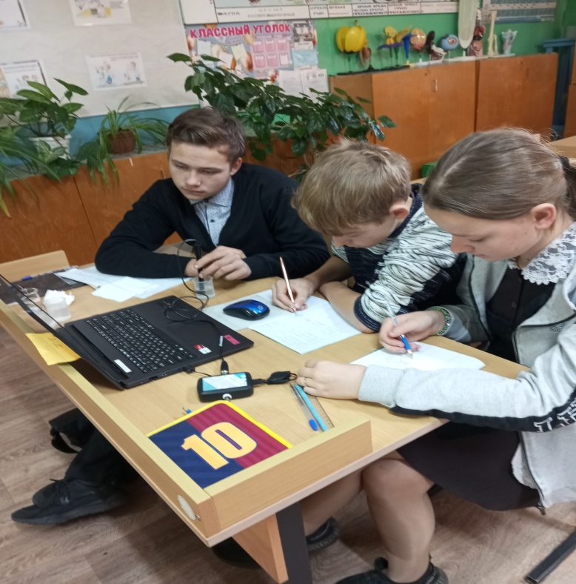

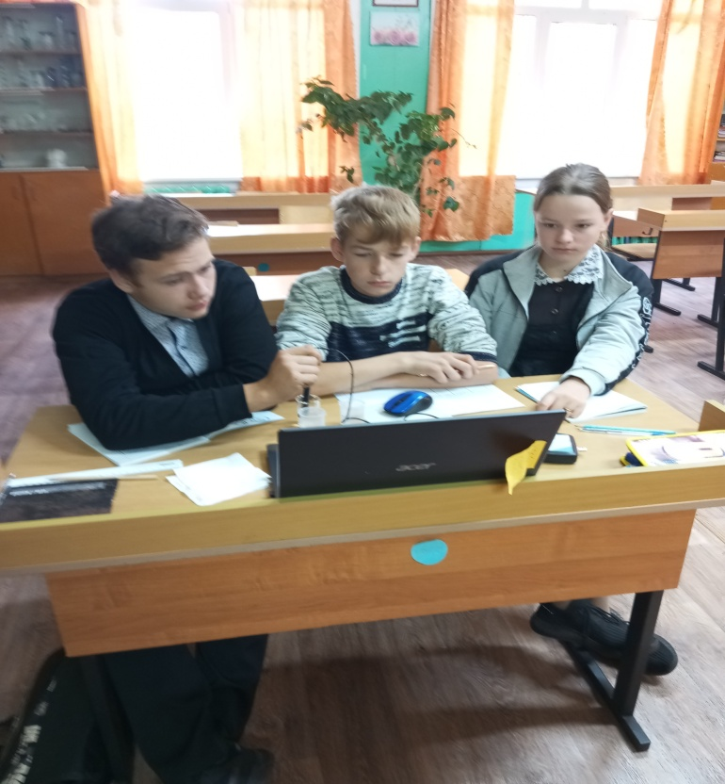

# 

# Лабораторная работа по биологии «Морфологические особенности тканей животных и человека» с использованием оборудования  цифровой лаборатории  Z.LABS «Биология», на уроке биологии 9 класс.

# C:\Users\Дмитрий\Desktop\IMG_20240927_120323.jpg

# C:\Users\Дмитрий\Desktop\d92a627d946d7c0d92505675e135906a.jpg

Робототехника

**Ознакомление с роботом-манипулятором.**

Ребята познакомились с роботом – манипулятором Dobot Magician,  с его составными частями и подвижными соединениями. Установили воздушную помпу и вакуумный захват.

# C:\Users\Дмитрий\Desktop\20240930_112816.jpg

# C:\Users\Дмитрий\Desktop\d92a627d946d7c0d92505675e135906a (1).jpg

# «Урок цифры»

# Искусственный интеллект: промпт‑инжиниринг

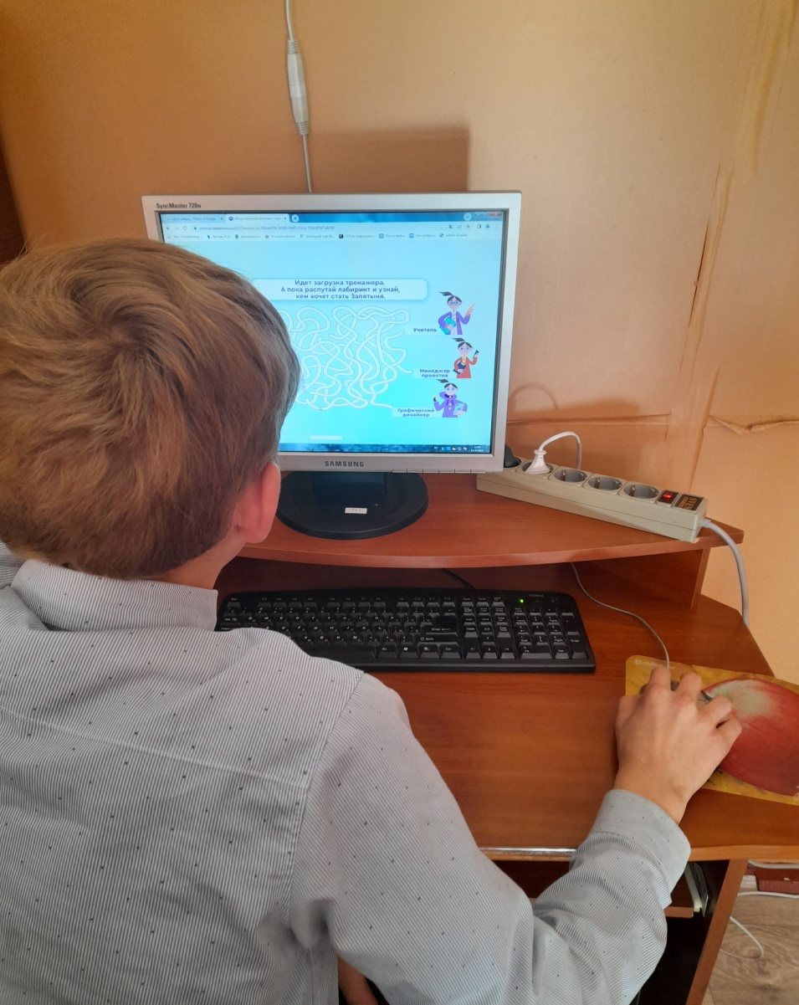

На занятии дополнительного образования «Мир химии».

Выпаривание и кристаллизация.

